2013 제네시스퓨어코리아

정대근 회장 지방 세미나일정 안내



제네시스퓨어 회원 여러분께 알립니다.
계사년 새해를 맞이하여 특별하게 진행되는
정대근 회장의 지방 특별세미나가 진행됩니다.
각 지역의 목표를 가지고 도전하시는 여러분께 확고한
비전을 드리는 성공 비즈니스를 향한
최고의 시간을 가져 보시기 바랍니다.

*2013 새로운 도약의 출발점에 서시길 바랍니다*

 |  | ● 공 지 사 항 ●
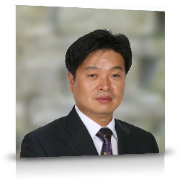
  날 짜 | 장 소 및 시 간
  2월14일 목요일 | 광주지사 오후2시
  2월15일 금요일 | 대구엑스코 오후2시
  2월16일 토요일 | 서울본사 오후2시
  2월18일 월요일 | 전주관광호텔 오후2시

광주지사 : 광주 서구 농성동 671-65 네오테크 빌딩 3층
(농성역 3번출구) 062)714-2191
대구엑스코 : 대구 북구 산격2동 1676번지 053)601-5000 구관 3층314호
서울본사 : 서울 서초구 서초2동 1357-74 사랑이빌딩5층
(양재역2번출구 300m 부산은행건물5층) 02)2055-2191
전주관광호텔 : 전북 전주시 완산구 다가동3가 28번지 063)280-7700

기타자세한 문의사항 : 서울본사 무료상담전화 080-205-2198

2013-02-08
감사합니다.
제네시스퓨어코리아

GENESIS PURE KOREA

